Санкт-Петербургский Национальный Исследовательский Университет Информационных Технологий, Механики и Оптики

Факультет Инфокоммуникационных Технологий

**Лабораторная работа №3**

Выполнила:

Улитина М.С

Проверил

Васильев С.Ю.

Санкт-Петербург, 2023

# 

# Ход работы.

## Упражнение 1.

Задание 1.

На рисунке 1 код программы.

# 

# Рисунок 1 – Код программы.

# Рисунок 2 показывает результат работы программы.

# 

# Рисунок 2 – Результат работы.

# Задание 2.

# На рисунке 3 код программы.

# 

# Рисунок 3 – Код программы.

# На рисунках 4-7 результаты работы при разных вводах.

# 

# Рисунок 4 – Результат работы.

# 

# Рисунок 5 – Результат работы.

# 

# Рисунок 6 – Результат работы.

# 

# Рисунок 7 – Результат работы.

# Задание 3.

# На рисунке код программы.

# 

# Рисунок 8 – Код программы.

# На рисунке 9 результат работы по определению високосного года.

# 

# Рисунок 9 – Результат.

## Упражнение 2.

Задание 1.

На рисунке 10 код программы и результат работы.

# 

Рисунок 10 – Задание 1.

На рисунке 11 код программы с постусловием.

# 

Рисунок 11 – код программы.

На рисунке 12 результат работы.

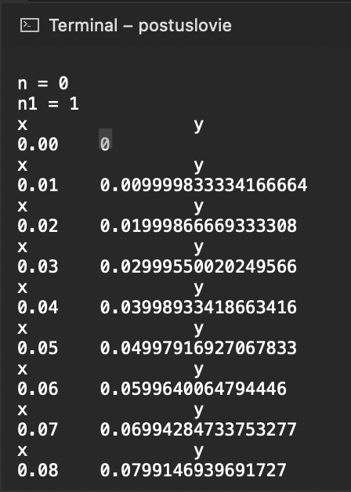

Рисунок 12 – Результат.

На рисунках 13-14 код программы и результат работы с предусловием.

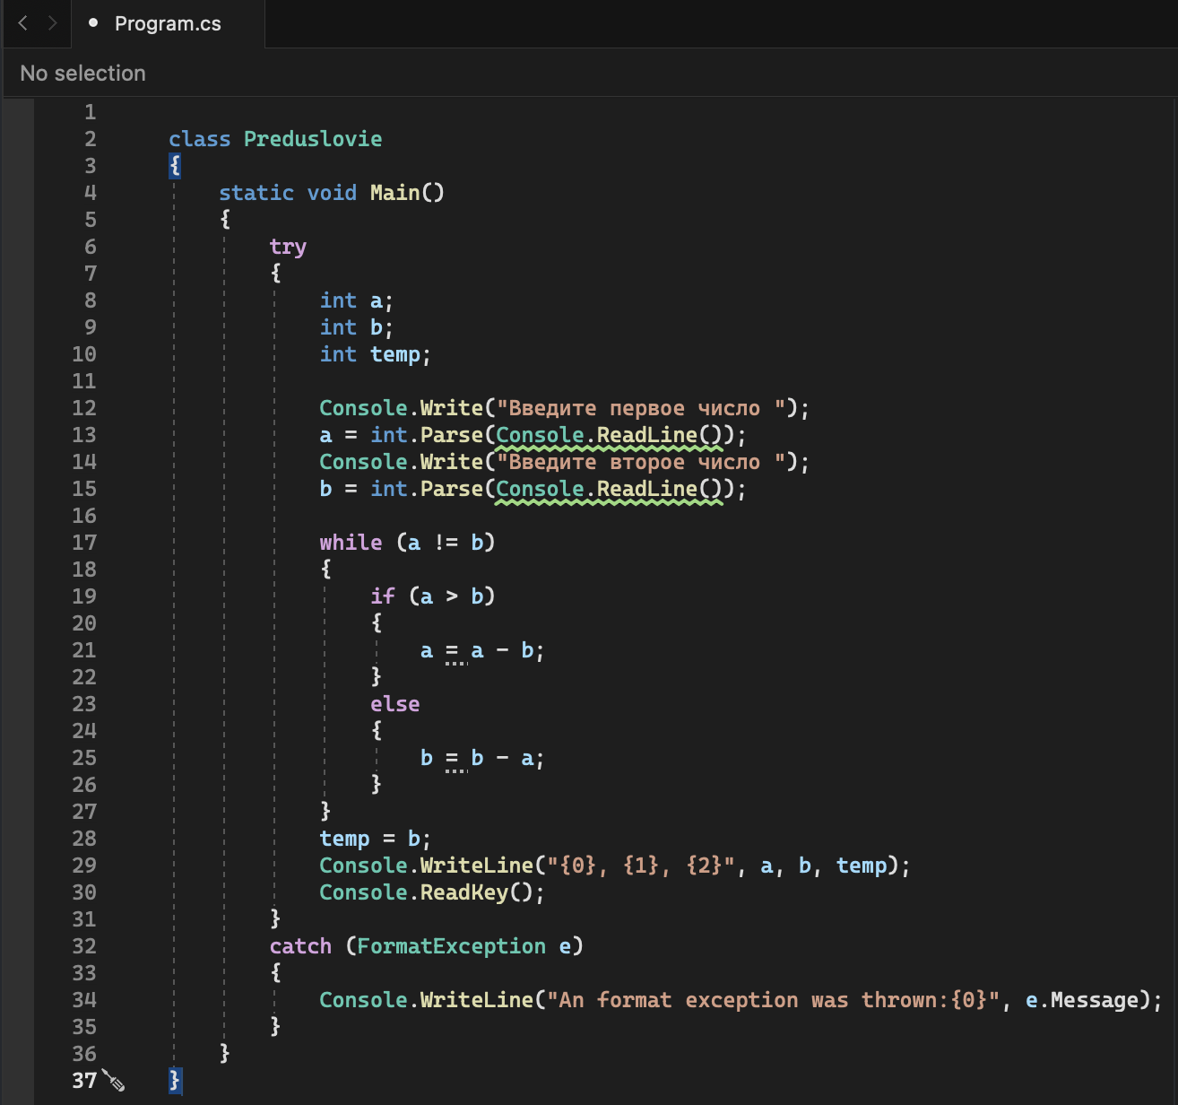

Рисунок 13 – Код.

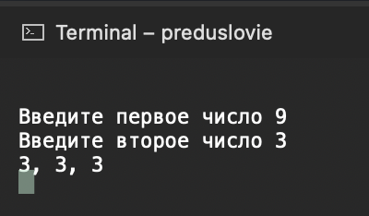

Рисунок 14 – Результат.

На рисунках 15, 16 выполнены предыдущие задания, но цикл с постусловием изменен на предусловие, а предусловие на постусловие.

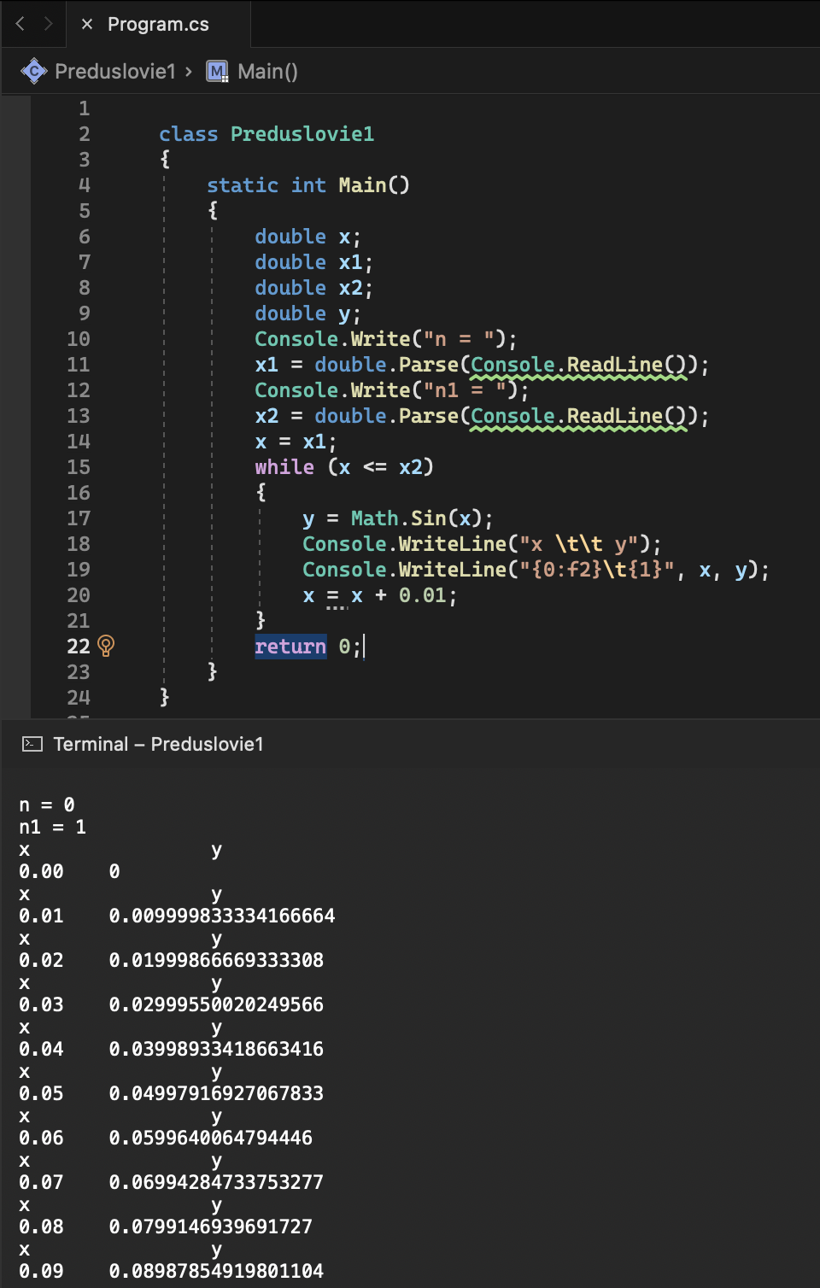

Рисунок 15 – Предусловие 1.

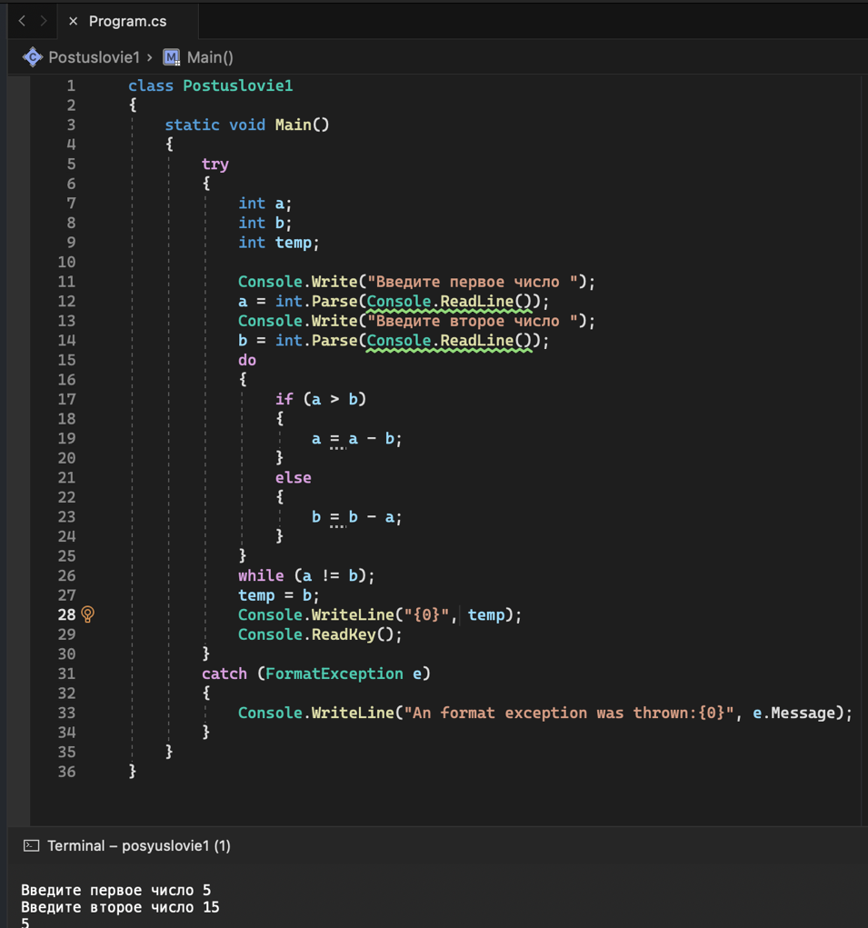

Рисунок 16 - Постусловие 1.

Задание 2.

На рисунке 17 код программы.

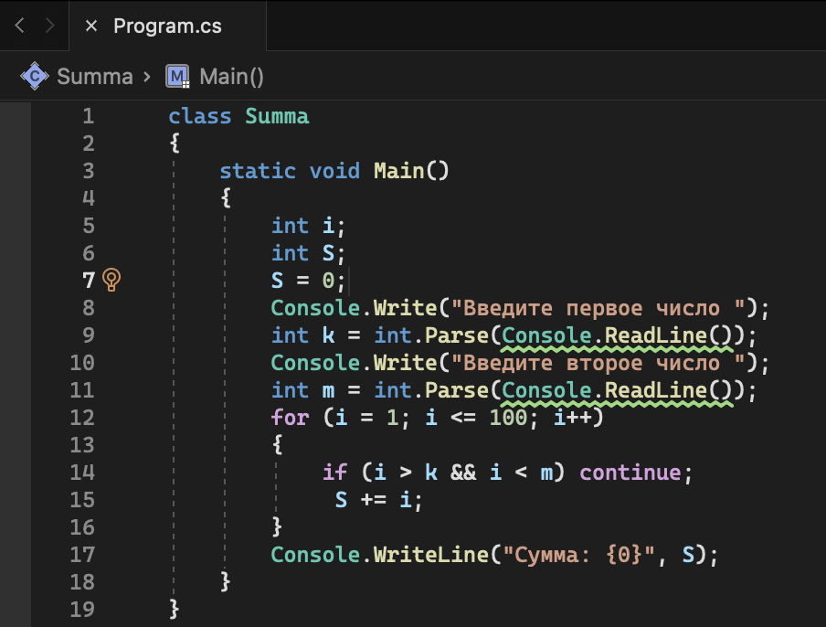

Рисунок 17 – Код.

На рисунке 18 результат работы.

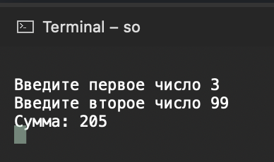

Рисунок 18 – Результат.

Задание 3.

На рисунках 19-22 приведена реализация 3 задания. Для удобства присутствуют комментарии с описанием действий.

Рисунки 19-22.

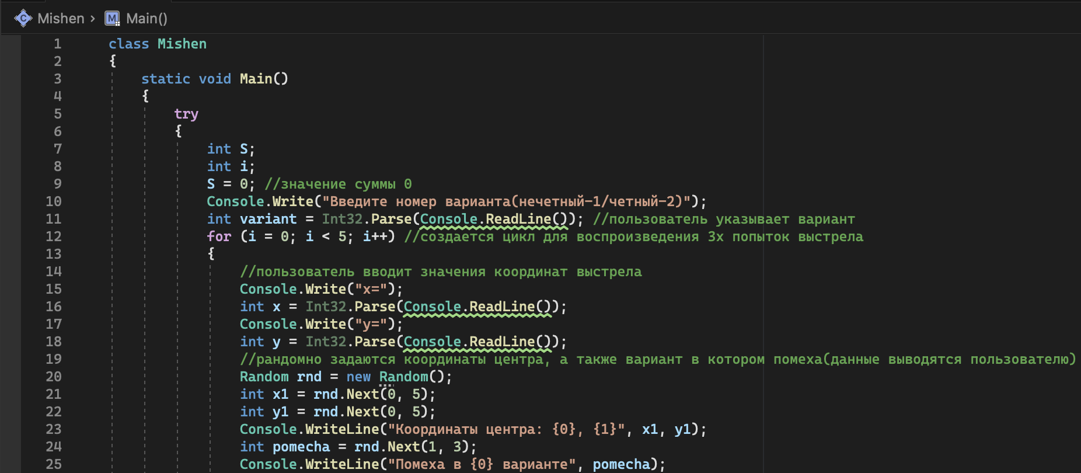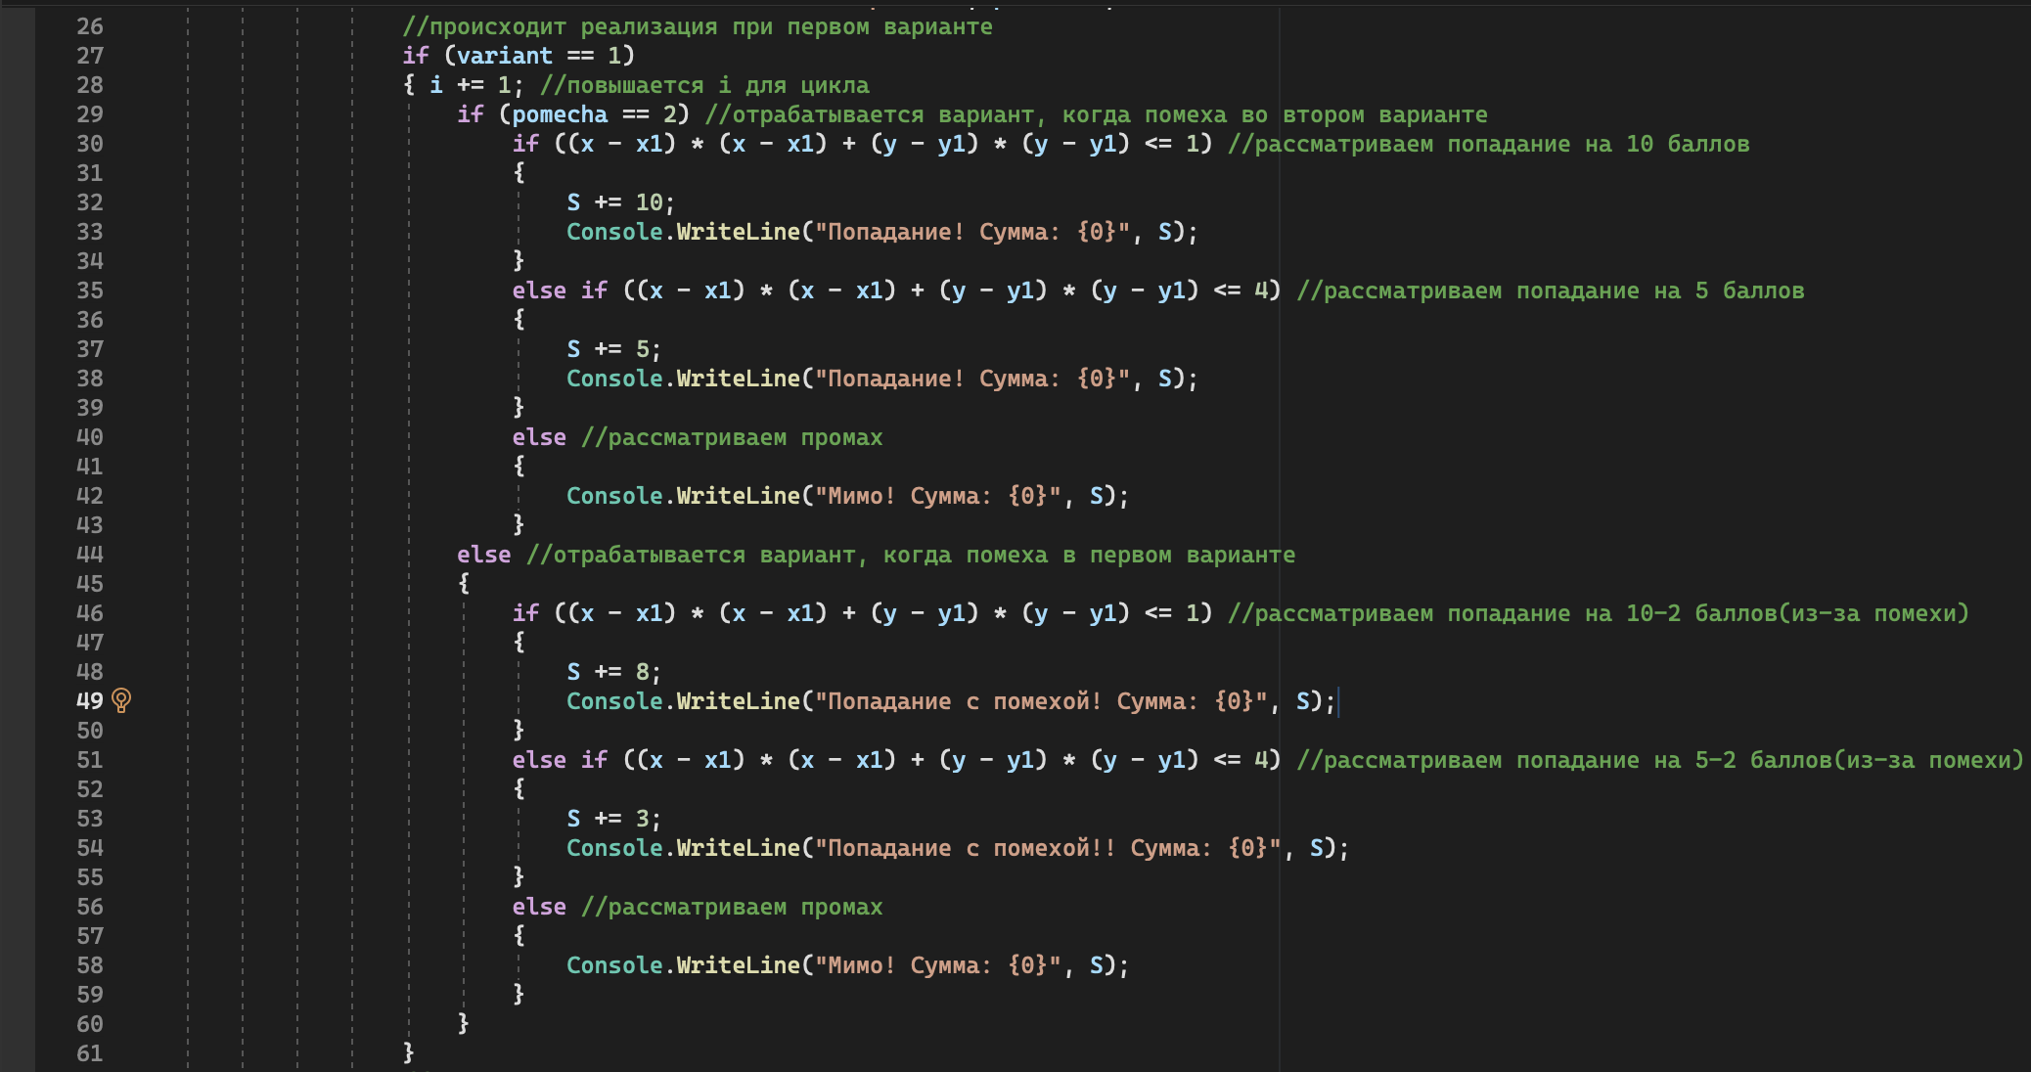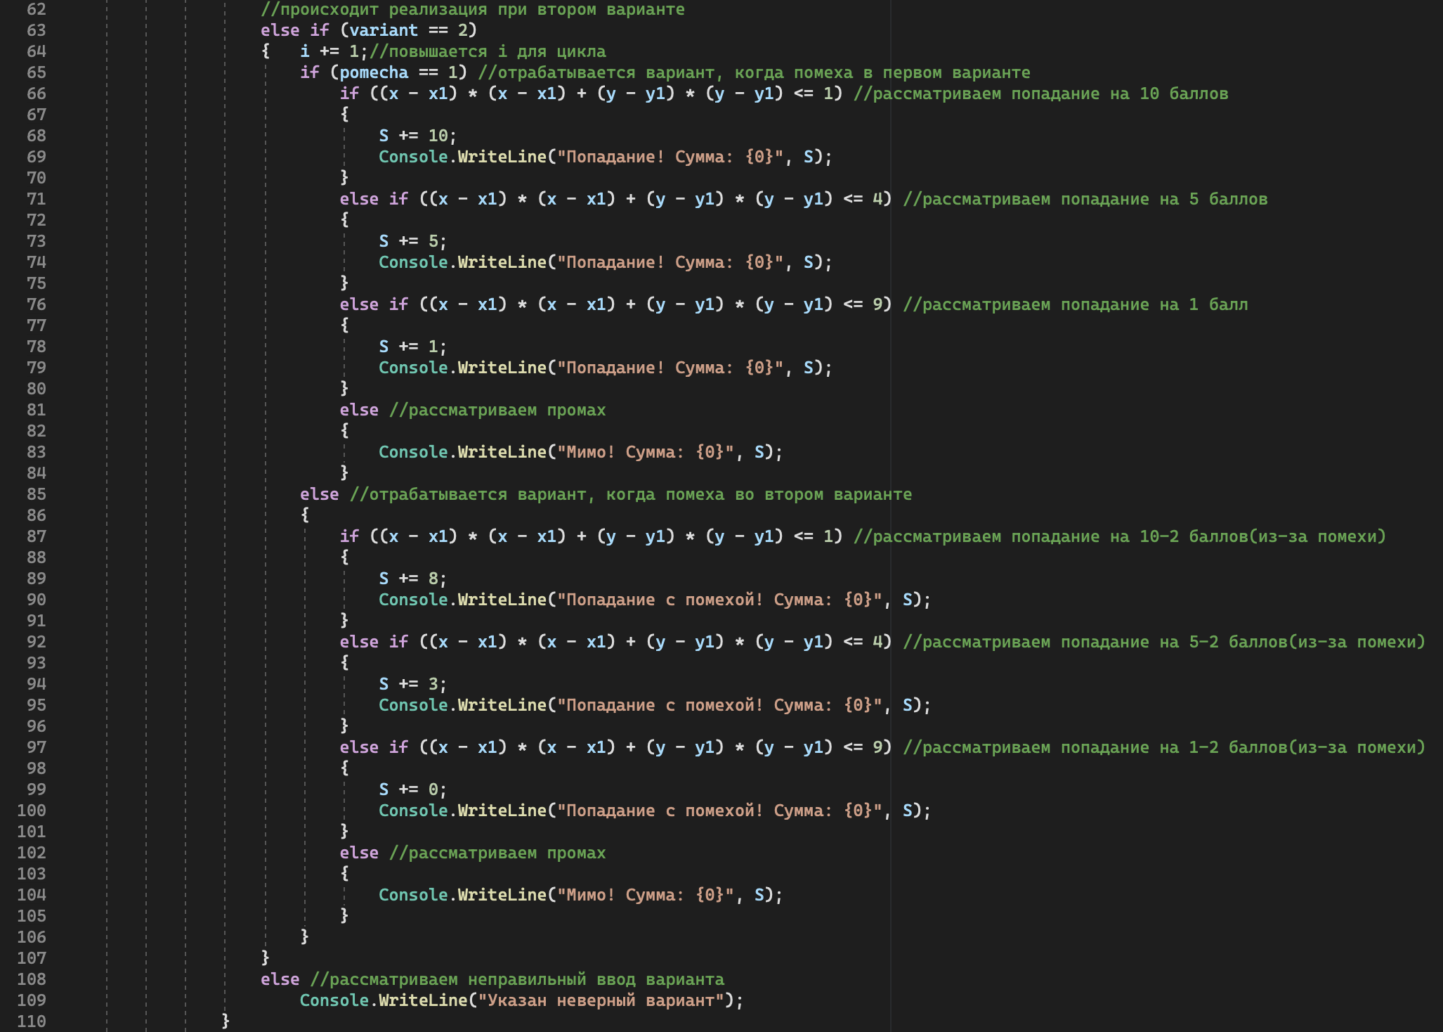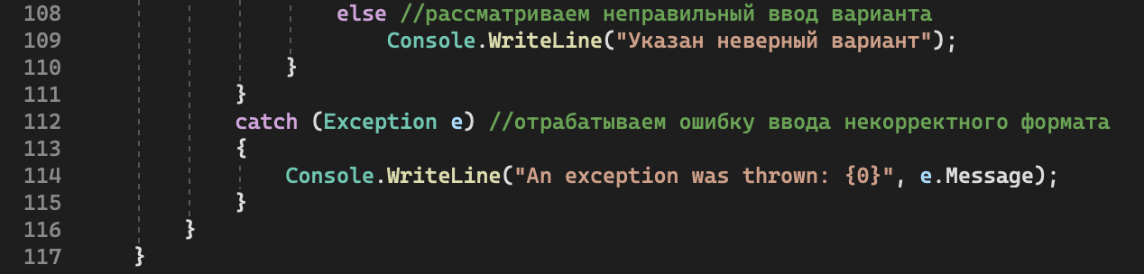

На рисунке 23 результат работы.

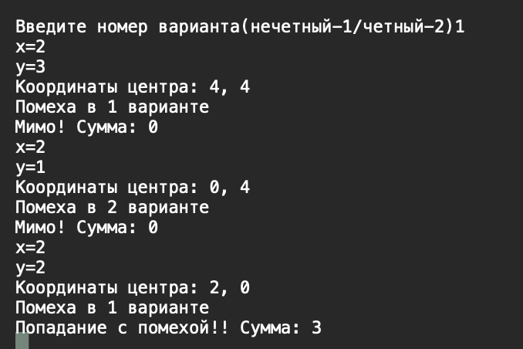

Рисунок 23 – Результат программы.

# Заключение.

Я изучила и приобрела навыки использования управляющих конструкций для организации вычислений.